PLANA Menabrea Babbage

Pensare una macchina calcolatrice per amministrare lo Stato. Era questo uno dei sogni del conte [Luigi Federico Menabrea](http://www.torino1864.it/wp-content/uploads/2014/12/Luigi_Federico_Menabrea.pdf), marchese di Valdora, che**fu primo ministro del neonato Regno d’Italia dal 1867 al 1869**. Ma i sogni di Menabrea venivano da molto lontano, e avevano visto la luce da ben prima che l’Italia ottenesse l’indipendenza.

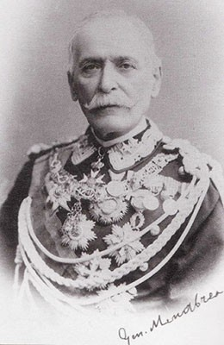Luigi Federico Menabrea

**Nato a Chambery nel 1809**, Menabrea aveva studiato ingegneria e matematica all’Università di Torino. Ufficiale del genio, era stato il sostituto di Cavour alla fortezza di Bard e successivamente si era dato all’insegnamento della matematica in università e di ingegneria e costruzioni presso l’accademia militare.

**Poi, nel 1840, Charles Babbage venne invitato a Torino.**

**LA MACCHINA ALLE DIFFERENZE**

Considerato in vita un genio da molti, un visionario da altri, **Charles Babbage è oggi ricordato come uno dei pionieri della moderna informatica.**

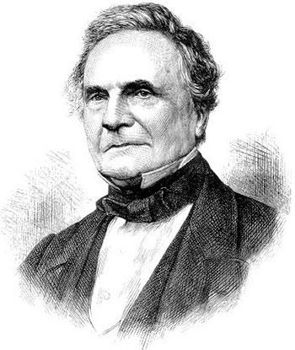Charles Babbage

Matematico, filosofo, ingegnere meccanico, Babbage**fu uno dei primi a proporre l’idea di una macchina che fosse in grado di eseguire complesse operazioni matematiche in sequenza**. L’idea gli venne quando, nel 1812, si trovò a dover revisionare una tabella di logaritmi piena di errori. Non sarebbe stato bello, si disse, far fare un lavoro noioso come calcolare i logaritmi ad una macchina?

Babbage si mise al lavoro e progettò una serie di macchine, dei calcolatori meccanici, capaci di eseguire i calcoli differenziali. Ad una prima*Difference Engine*fece seguito un più ambizioso progetto di *Analytical Engine*, una macchina non solo **in grado di eseguire complesse operazioni, ma anche programmabile**, utilizzando schede perforate come quelle usate dai telai meccanici. Il progetto destò l’interesse della corona britannica, che finanziò la creazione di un prototipo.

Charles Babbage era un uomo in anticipo sui tempi, e per la tecnologia del diciannovesimo secolo risultò impossibile creare un prototipo funzionante. La più semplice delle macchine di Babbage, **la *Difference Engine N° 1***, della quale solo alcuni componenti vennero realizzati, **sarebbe consistita di 25.000 parti meccaniche, per un peso complessivo di quindici tonnellate**. E al di là dell’ingombro, le tolleranze richieste per l’assemblaggio e il funzionamento della macchina erano al di là della portata della tecnologia dell’epoca. **Il progetto venne archiviato.**

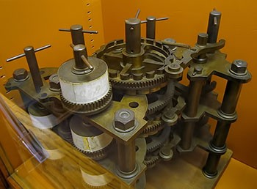Parte della macchina alle differenze di Babbage, assemblata dopo la sua morte dal figlio, utilizzando parti trovate nel suo laboratorio (© Andrew Dunn).

E tuttavia, se un prototipo funzionante non vide mai la luce, i progetti ed i principi matematici delle macchine di Babbage ebbero ampia circolazione fra i matematici e gli ingegneri in Europa. E fu così che **nel 1840, Charles Babbage venne invitato**, a nome di re Carlo Alberto, a parlare della propria invenzione alla comunità scientifica italiana, riunita**all’**[**Accademia delle Scienze di Torino**](http://www.accademiadellescienze.it/home) per il Secondo Congresso Italiano di Scienze.

**A invitare Babbage era stato**[**Giovanni Plana**](https://rivistasavej.it/giovanni-plana-luomo-che-sognava-la-luna-2e6ff23bba66)**.**

**DA VOGHERA ALLA LUNA**

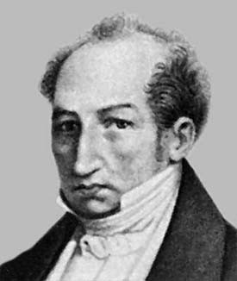Giovanni Antonio Amedeo Plana

**Nato a Voghera nel 1781, Giovanni Antonio Amedeo Plana** aveva studiato al Politecnico di Grenoble, ed **aveva avuto fra i suoi insegnanti Lagrange e Fourier.** Appassionato di astronomia, aveva assunto nel 1803 il ruolo di insegnante di matematica presso le Regie Scuole Teoriche e Pratiche di Artiglieria e Fortificazione volute da Carlo Emanuele III di Savoia nel secolo precedente. **Nel 1811 Plana era poi passato a insegnare astronomia all’Università di Torino**. I suoi studi sui moti lunari lo resero famoso a livello internazionale. Quando il corso di astronomia venne soppresso Plana passò alla cattedra di Calcolo Infinitesimale, sempre all’Università di Torino.

L’interesse per la regolarità delle meccaniche celesti e per il calcolo ebbero un’ovvia influenza sul **Calendario Meccanico Universale** — un calcolatore meccanico (perché di questo si tratta) **capace di identificare un giorno qualunque dall’anno 1 fino al 4.000, fornendo anche informazioni riguardanti lunazioni e maree**. La macchina di Plana teneva conto di tutte le variabili di calcolo tra cui: il calcolo degli anni bisestili, la durata del giorno che dura 23 ore 56 minuti e 4 secondi influendo sulla data delle lunazioni, il mese lunare di 29 giorni e mezzo utilizzato per calcolare la Pasqua. Le informazioni vennero codificate su dei rulli girevoli (come quelli di un carillon) che nel complesso contenevano oltre 40.000 dati.

**La macchina di Plana, che molti considerano il primo vero computer della storia**, è oggi esposta presso la sagrestia della [Cappella dei Mercanti](http://cappelladeibanchieriemercanti.blogspot.it/p/calendario-astronomico-del-prof-g.html)di Torino, al 25 di Via Garibaldi.

Un uomo come Plana non poteva non conoscere il lavoro di Charles Babbage, e nel 1840, l’astronomo torinese ottenne un invito ufficiale per l’inventore britannico.

**SOTTO L’OCCHIO DELLA POLIZIA SEGRETA**

**Charles Babbage arrivò a Torino il 10 Settembre 1840**, e della sua permanenza nella capitale sabauda conosciamo ogni dettaglio. **Babbage viaggiava infatti con un interprete,**[**Fortunato Prandi di Camerana**](https://rivistasavej.it/al-centro-della-rete-sociale-fortunato-prandi-di-camerana-18a7cc2a1b71), che era oggetto di interesse per la polizia segreta piemontese: **già membro della guardia del corpo personale di Vittorio Emanuele I**, Prandi aveva infatti preso parte ai moti costituzionalisti del 1821, ed era stato obbligato a fuggire (prima in Francia, poi in Spagna ed in Gran Bretagna) per sfuggire ad una pena di morte alla quale era stato condannato in contumacia.

Solo nel 1839 la pena di morte era stata commutata in esilio e grazie ad una supplica del padre, Prandi aveva ricevuto il permesso di tornare brevemente in patria.  
Le autorità, dal canto loro, non intendevano perderlo d’occhio…

*Da: Comando Reale della Città e Provincia di Torino, Dipartimento di Polizia n°6549  
A: Primo segretario del Ministero degli Interni, Torino  
  
Torino, 21 Settembre, 1840  
  
Gentile signore,  
Il noto Fortunato Prandi di Camerana, è arrivato qui da Lione nella giornata del 10 del presente mese in compagnia di un certo Signor Babbage, un meccanico inglese, ed ha preso alloggio nella Pensione Svizzera.  
Il giorno successivo, ha affittato due stanze ammobiliate nella Galleria del Fiume Po, al secondo piano del numero 22, una casa dell’Ospedale dei Poveri, e vi si è trasferito col suddetto inglese, per il quale fa da interprete. L’inglese ha intenzione di presentare a breve al Congresso Scientifico una macchina di sua invenzione, che facilita i calcoli matematici. Accludo un’immagine stampata di tale macchina.  
  
D. Planargia, Comandante in Capo*

E se nel resoconto del comandante Planargia l’intenzione di Babbage di presentare la propria macchina suona quasi come un atto terroristico, di fatto la presentazione fu un assoluto successo.

E non ci furono vittime.

**MACCHINE CALCOLATRICI E DIRIGIBILI**

Fra i partecipanti alla presentazione di Babbage, oltre a Plana, a Prandi e agli agenti della Polizia Segreta partecipò anche, come si diceva, il conte Luigi Menabrea, giovane di belle speranze con una passione per la matematica, che rimase coinvolto in alcune lunghe discussioni con l’inventore britannico e con l’astronomo Ottaviano Mossotti. E Menabrea rimase a tal punto impressionato dal lavoro di Babbage che a partire dalle note della conferenza, integrate con ciò che era emerso dalla discussione con Babbage e Mossotti, scrisse un dotto saggio, ***Notions sur la Machine Analytique de M. Charles Babbage***, che venne pubblicato nel 1842 dalla Biblioteca Universale di Ginevra.

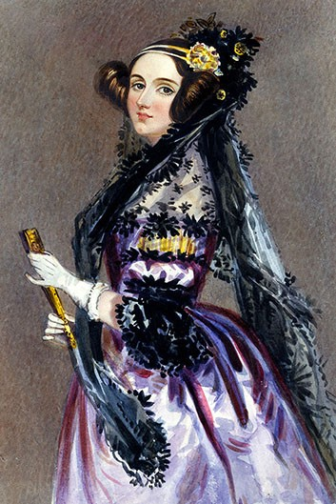Ritratto di Ada Lovelace nel 1840.

Il testo è probabilmente **il primo lavoro pubblicato a parlare di ciò che noi oggi definiremmo “architettura dei dati”**. Una versione in inglese venne tradotta ed annotata da lady Ava Lovelace, la figlia di Lord Byron, anch’essa appassionata di matematica e autrice dei primi programmi, mai concepiti, e destinati proprio alla mai realizzata Macchina Analitica.

Successivamente alla pubblicazione del suo saggio sulla macchina analitica, Menabrea si diede alla politica, divenendo uno degli uomini di punta della politica estera sabauda. Continuò tuttavia ad occuparsi di matematica e scienza, pubblicando lavori fondamentali per lo studio delle proprietà elastiche dei materiali, e definendo quello che ancora oggi è noto come *Principio di Menabrea*.

Matematico e diplomatico, ma anche militare, Menabrea prese parte all’assedio di Peschiera, alla battaglia di Solferino ed all’assedio di Gaeta. In occasione dei due assedi, a lui venne dato l’incarico di studiare le opere difensive nemiche al fine di infrangerle. Ad unificazione avvenuta, **Menabrea divenne primo ministro dopo Urbano Rattazzi, e al contempo ricoprì la carica di ministro degli Esteri.** Fu durante il ministero di Menabrea che Garibaldi tentò senza successo di annettere Roma e gli ultimi stati pontifici. Menabrea, che aveva segretamente appoggiato l’impresa Garibaldina, si vide obbligato a mettere sotto processo Garibaldi.

“Forget this world and all its troubles and if possible its multitudinous Charlatans — every thing in short but the Enchantress of Numbers”.  
*Charles Babbage a Ada Lovelace, 1843*

La carriera politica di Menabrea si concluse con un posto da ambasciatore del Regno d’Italia a Parigi. L’ormai anziano matematico non aveva tuttavia dimenticato la propria passione per le macchine analitiche e le nuove tecnologie. I diari di Menabrea riportano infatti sia il suo progetto di**utilizzare delle macchine analitiche per migliorare e snellire l’amministrazione dello stato**(una sorta di informatizzazione con oltre un secolo di anticipo), sia **un progetto molto più fantascientifico, e sinistro, relativo all’acquisizione di territori in Sud America dove deportare, con una flotta di dirigibili, dissidenti e indesiderabili.**

## IL FUTURO ATTRAVERSO GLI OCCHI DI IERI

Tanto fu lo scalpore per l’invenzione di Babbage, ma pochi furono i risultati immediati — già **nel 1842**, mentre Menabrea pubblicava il suo trattato,**la Corona Britannica decideva di interrompere il finanziamento al progetto di una Macchina alle differenze**. Del calcolatore di Plana, tanto all’avanguardia, pochi conservarono memoria, e oggi pochissimi torinesi sanno della sua esistenza.

Nel 1992 il Museo delle Scienze di Londra rivelò al mondo una Macchina alle differenze, tutt’ora esposta nelle sue sale — dopo 150 anni, la tecnologia aveva finalmente raggiunto l’immaginazione di Charles Babbage, e ciò che lui aveva solo immaginato, ora si poteva realizzare nella pratica. **Babbage viene oggi ricordato come il padre dell’informatica, insieme con Ada Lovelace, la prima programmatrice**(a lei è dedicato il linguaggio di programmazione ADA)**, e Luigi Menabrea, il primo architetto dei dati.**